第十三周 2020年11月25日 星期三
今日动态 | 1.出勤  今日出勤28人，事假3人。  2.健康：大脑司令部  这是一节了解身体器官的健康活动。人们的每一个思想和动作，都是由大脑支配的，因此，大脑也被称为人体“司令部”。大脑是人体中很复杂的器官，负责联络和指挥身体的各种活动。此次活动结合大班幼儿的学习特点，通过一系列的游戏和讨论活动，激发幼儿研究自己身体的兴趣，也从活动中调动幼儿的记忆和已有经验、常识，并通过这些素材进行分析整理，获取对大脑的初步认识。  大脑与幼儿自身息息相关，幼儿对学习内容感兴趣，但是从大班幼儿的认知来说，他们对器官大脑并不是很了解，尤其对大脑的重要性不了解。有的孩子平时作息不规律、睡眠不足、挑食，缺乏保护大脑的意识。  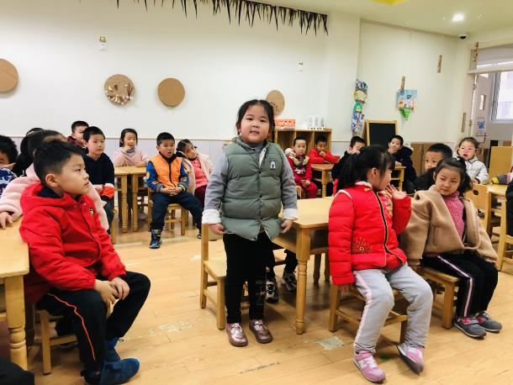  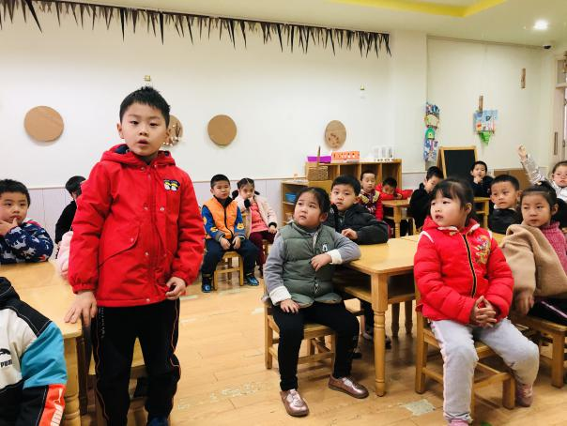  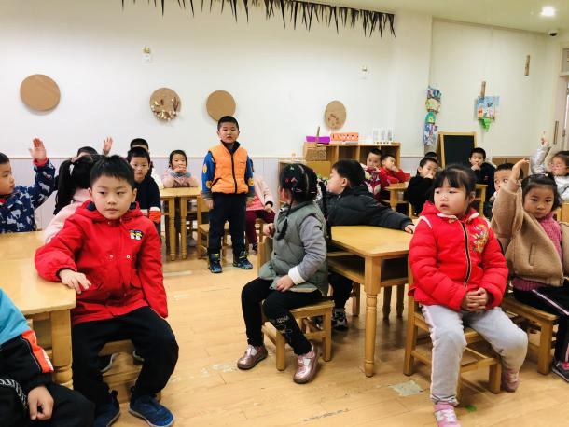  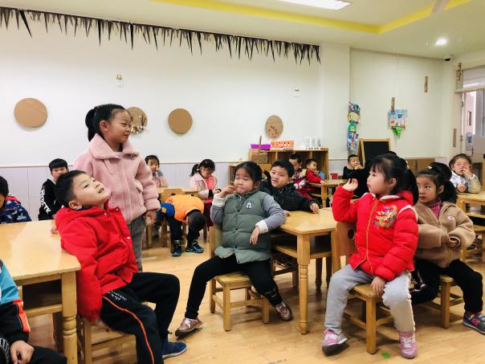
家园合作 | 每日准时来园接幼儿放学，出入园区需佩戴好口罩，每日健康状况登记表和交接记录表请及时填写。

